Рассмотрено на заседании Ученого совета  ФГБОУ ВО Южно-Уральский ГАУ  от « ___ » ________ 2016 г. (протокол № _____) | УТВЕРЖДАЮ  Ректор ФГБОУ ВО Южно-Уральский ГАУ  ______________ В.Г. Литовченко  «___» ____________ 2016 г.
 | МП

ПОЛОЖЕНИЕ

Система менеджмента качества

О многопрофильной олимпиаде «Моя профессия - моё будущее»

ЮУрГАУ-П-02-17/02-16

Версия 02

Троицк
2016
Содержание документа

1. ОБЩИЕ ПОЛОЖЕНИЯ…………………………………………………………………….. | 3
2. НОРМАТИВНЫЕ ССЫЛКИ……………………………………………………………….. | 4
3. РЕГЛАМЕНТ ПРОВЕДЕНИЯ ОЛИМПИАДЫ…………………………………………… | 4
4. ОРГАНИЗАЦИОННО-МЕТОДИЧЕСКОЕ ОБЕСПЕЧЕНИЕ ОЛИМПИАДЫ..……...…. | 5
5. ПОДВЕДЕНИЕ ИТОГОВ ОЛИМПИАДЫ…………………….………………………..…. | 6
ПРИЛОЖЕНИЕ № 1 ТЕМЫ ЭССЕ…………………………………………………………… | 8
ПРИЛОЖЕНИЕ № 2 ФОРМА ЗАЯВКИ НА УЧАСТИЕ В ОЛИМПИАДЕ……….……..… | 13
ПРИЛОЖЕНИЕ № 3 ОБРАЗЦЫ ДИПЛОМА И СЕРТИФИКАТА.……………………… | 14
ПРИЛОЖЕНИЕ № 4 КРИТЕРИИ ОЦЕНКИ ДОКЛАДА  УЧАСТНИКА ОЛИМПИАДЫ……………………………………………………………...… | 16
Лист регистрации изменений………………………………………………………. | 17
ЛИСТ СОГЛАСОВАНИЯ…………………………………………………………….……….. | 18

1. ОБЩИЕ ПОЛОЖЕНИЯ

1.1. Настоящее Положение определяет порядок организации, проведения и подведения итогов многопрофильной олимпиады «Моя профессия – моё будущее».
2.2. Название Олимпиады – «Моя профессия – моё будущее» (далее - Олимпиада).
2.3. Цель Олимпиады - развитие у учащихся общеобразовательных организаций и профессиональных образовательных организаций инженерного мышления, интереса к техническому творчеству и научно-исследовательской деятельности.
2.4. Основные задачи Олимпиады:
- выявление и развитие у учащихся творческих способностей и интереса к будущей профессиональной и научно-исследовательской деятельности;
- создание необходимых условий для поддержки одаренных детей;
- распространение и популяризация технических наук среди молодежи;
- профессиональная ориентация молодежи на ранних стадиях формирования личности;
- осуществление преемственности среднего общего, среднего профессионального и высшего образования;
- расширение путей взаимодействия ФГБОУ ВО Южно-Уральский ГАУ (далее -Университет) с общеобразовательными и средними профессиональными образовательными организациями.
2.5. Организатор Олимпиады – факультет технического сервиса в агропромышленном комплексе (далее - ТС в АПК) Университета. Соорганизаторами Олимпиады могут выступать органы государственной власти субъектов Российской Федерации, имеющие государственную аккредитацию образовательные учреждения различных уровней, государственные (муниципальные) научные и исследовательские учреждения на основании соглашений о сотрудничестве в области проведения олимпиад школьников, лица, осуществляющие предпринимательскую деятельность.
2.6. Олимпиада проводится по темам, подготовленным на кафедрах факультета ТС в АПК по направлениям подготовки: 35.03.06 Агроинженерия (профили: «Технологическое оборудование для хранения и переработки сельскохозяйственной продукции»; «Технический сервис в агропромышленном комплексе»); 44.03.04 Профессиональное обучение (профили: «Производство продовольственных продуктов»; «Транспорт»); 19.03.02 Продукты питания из растительного сырья (профили подготовки «Технология хранения и переработки зерна»; «Технология хлеба, кондитерских и макаронных изделий»); 38.03.01 Экономика (профили подготовки: «Бухгалтерский учет, анализ и аудит»; «Финансы и кредит»; «Экономика предприятий и организаций»); 38.03.02 Менеджмент (профиль подготовки: «Производственный менеджмент»).
Примеры заданий (темы эссе) представлены в Приложении №1.
2.7. В Олимпиаде на добровольной основе принимают участие лица, осваивающие общеобразовательные программы среднего общего образования.
2.8. Участниками Олимпиады могут быть как граждане Российской Федерации, так и граждане стран – бывших республик СССР.
2.9. Рабочим языком проведения Олимпиады является государственный язык Российской Федерации − русский язык.
2.10. Финансовое обеспечение проведения Олимпиады осуществляется за счет средств организатора и (или) соорганизаторов Олимпиады.
2. НОРМАТИВНЫЕ ССЫЛКИ

Документ разработан в соответствии с Приказом Министерства образования и науки РФ «Об утверждении Порядка проведения олимпиад школьников» (далее – Порядок проведения олимпиад школьников) № 267 от 4 апреля 2014 г.

3. РЕГЛАМЕНТ ПРОВЕДЕНИЯ ОЛИМПИАДЫ

3.1. Олимпиада проводится в два этапа:
- отборочный этап, который проводится в заочной форме в период с 17 ноября по 14 декабря. На основании отборочного этапа формируется состав участников заключительного этапа.
- заключительный этап, который проводится в очной форме 16 декабря по адресу: г. Челябинск, ул. Сони Кривой, 48. Дата и время проведения заключительного этапа Олимпиады определяются приказом ректора и размещаются на сайте Университета (юургау.рф).
3.2. Участники Олимпиады должны представить в оргкомитет заявки или личные заявления на участие (форма представлена в Приложении №2) в электронной форме по адресу dekanattsapk@mail.ru и в печатном виде в деканат факультета ТС в АПК по адресу: 454080, г. Челябинск, ул. Сони Кривой, 48, ауд. 341., тел./факс: 8(351) 265-56-07 в срок не позднее, чем за 5 дней до начала Олимпиады.
3.3. Участники первого (отборочного) этапа Олимпиады должны представить в оргкомитет эссе на предоставленную тему объемом не менее двух страниц. Текст должен быть набран в редакторе Microsoft Word for Windows 2003-2007 (файлы с расширением *.doc). Если размер файла превышает 50 Кбайт, следует упаковать его программой-архиватором ZIP или RAR. Формат страницы: А4 (210x297), ориентация книжная. Шрифт Times New Roman 14 pt с межстрочным расстоянием 1,5 интервала, размер полей со всех сторон – 2,0 см. Таблицы и рисунки помещать за первой ссылкой на них в тексте после окончания абзаца.
Графики и диаграммы должны быть активны и сохранены в отдельной папке. Рисунки выполнять на компьютере и представлять в виде отдельного файла: в растровом формате Tiff, JPG, BMP (300 dpi); в векторных форматах CDR, EPS, wmf; рисунки Word – в формате DOC. Рисунки следует выполнять размерами не менее 60x60 мм и не более 110x170 мм. Подрисуночную подпись и пояснительные надписи к рисунку в изображение рисунка не вставлять!
Таблицы представляются в формате Word, формулы – в стандартном редакторе формул Word. Буквы латинского алфавита – курсивного начертания, буквы греческого и русского алфавитов, индексы и показатели степени, математические символы lim, lg, const, cos, sin, max, min и др. – прямого начертания. Фотографии выполнять с разрешением не менее 600 dpi.
3.4. Участник должен прибыть на место проведения Олимпиады и зарегистрироваться не позднее, чем за 30 минут до её начала.
3.5. Регистрация участников проводится только при наличии паспорта или свидетельства о рождении.
3.6. Каждый участник должен иметь при себе доклад в бумажном и электронном виде, презентацию в программе презентаций Power Point.
3.7. Презентация Power Point должна включать в себя не менее 5-7 слайдов и состоять из:
- темы (Ф.И.О. автора, Ф.И.О. руководителя);
- ключевых понятий темы;
- тезисов;
- рекомендаций.
3.8. В работе обязательно наличие личной позиции автора, в анализе - темы исследования.
3.9. Нормативное время выступления одного участника составляет не более 10 минут.

4. ОРГАНИЗАЦИОННО-МЕТОДИЧЕСКОЕ ОБЕСПЕЧЕНИЕ ОЛИМПИАДЫ

4.1. Для проведения Олимпиады ежегодно создаются оргкомитет, методическая комиссия Олимпиады и жюри Олимпиады на срок не более одного года.
4.2. Общее руководство подготовкой и проведением Олимпиады осуществляет оргкомитет.
4.3. Председателем оргкомитета Олимпиады является декан факультета ТС в АПК Университета.
4.4. Председатель утверждает состав оргкомитета из числа педагогических работников, входящих в профессорско-преподавательский состав Университета и работников учреждений - соорганизаторов, участвующих в организации и проведении Олимпиады соответствующим распоряжением.
4.5. Оргкомитет Олимпиады осуществляет следующие функции:
- обеспечивает подготовку и непосредственное проведение Олимпиады;
- формирует составы жюри и методической комиссии Олимпиады;
- заслушивает отчеты жюри;
- рассматривает совместно с методической комиссией и жюри Олимпиады апелляции участников Олимпиады и принимает окончательные решения по результатам их рассмотрения;
- утверждает список победителей и призеров Олимпиады;
- награждает победителей и призеров Олимпиады (образцы диплома и сертификата представлены в приложении №3;
- обеспечивает свободный доступ к информации о регламенте проведения Олимпиады, составе участников, победителях и призерах на официальном сайте Университета;
- осуществляет иные функции, направленные на достижение целей проведения Олимпиады.
4.6. Для подготовки заданий председателем оргкомитета формируется методическая комиссия Олимпиады (посредством распоряжения) из числа педагогических работников, входящих в профессорско-преподавательский состав Университета и работников - соорганизаторов Олимпиады в количестве трёх человек.
4.7. Методическая комиссия Олимпиады осуществляет следующие функции:
- разрабатывает материалы олимпиадных заданий;
- определяет критерии и методики оценки выполненных олимпиадных заданий;
- предоставляет для размещения на странице факультета ТС в АПК в сети Интернет темы Олимпиады;
- рассматривает совместно с оргкомитетом Олимпиады и жюри Олимпиады апелляции участников Олимпиады;
- вносит в оргкомитет Олимпиады предложения по совершенствованию её организации;
- осуществляет иные функции, направленные на достижение целей проведения Олимпиады.
4.8. Для проверки работ участников Олимпиады председателем оргкомитета формируется жюри (посредством распоряжения) из числа педагогических работников, входящих в профессорско-преподавательский состав Университета и работников соорганизаторов Олимпиады.
4.9. Жюри Олимпиады осуществляет следующие функции:
- проверяет и оценивает работы участников Олимпиады;
- представляет в оргкомитет Олимпиады предложения по присуждению дипломов победителей и призеров Олимпиады;
- рассматривает совместно с оргкомитетом и членами методической комиссии апелляции участников Олимпиады;
- вносит предложения по совершенствованию организации Олимпиады;
- осуществляет иные функции, направленные на достижение целей проведения Олимпиады.
4.10. В случае, если после подведения итогов Олимпиады возникает ситуация несогласия участника(-ов) с результатами, из состава оргкомитета, методической комиссии и жюри формируется апелляционная комиссия, которая рассматривает вопрос по существу жалобы участника Олимпиады.
4.11. В своей деятельности оргкомитет, методическая комиссия и жюри Олимпиады руководствуются принципами профессионализма, законности, гласности, объективности и гуманизма.

5. ПОДВЕДЕНИЕ ИТОГОВ ОЛИМПИАДЫ

5.1. Победители и призеры Олимпиады определяются из числа участников.
5.2. Победителями и призерами по результатам заключительного этапа Олимпиады признаются участники, набравшие наибольшее количество баллов – 10% и 20 % от общего числа участников соответственно.
5.3. Анализ работ, выполненных учащимися, представленные доклады, защита работ позволяют комиссии отметить следующее:
- почти все темы работ носят научную, техническую, интеллектуальную, педагогическую направленность;
- работы актуальны по своей тематике и соответствуют специальности;
- содержание представленных работ соответствуют их названию;
- структура работ и их оформление соответствуют методическим требованиям;
- рекомендации и предложения реальны и обоснованы;
- разработанные занятия по направлению имеют практическую значимость, некоторые разработки рекомендованы к внедрению в учебный процесс;
- следует отметить, что выбор темы работы в основном соответствует интересам учащихся, их практической направленности;
- учащиеся грамотно отвечали на все дополнительные вопросы, касающиеся избранной темы своего исследования;
- ответы учащихся носят осознанный характер; их доклады построены логично и содержательно;
- комиссия отмечает качественное оформление работ;
- в докладах все учащиеся использовали мультимедийность; качество презентационного материала было высокое;
- учащиеся показали прочные и глубокие знания по теме исследования;
- необходимо подчеркнуть, что учащиеся понимают социальную значимость и сущность будущей профессиональной деятельности;
- учащиеся владеют приемами и формами логического мышления, демонстрируют способности к проектировочной деятельности;
- комиссия отмечает свободное владение учащимися излагаемого материала;
- ответы учащихся на поставленные вопросы отличались глубиной и осознанностью.
5.4. Критерии, оценивающие доклад и презентацию учащегося, представлены в Приложении №4.
5.5. Размещение информации о победителях и призерах Олимпиады на сайте Университета (юургау.рф) осуществляется в сроки не позднее 10 дней после её окончания.
5.6. Победители, призеры и участники Олимпиады награждаются соответствующими дипломами и ценными призами, при наличии имеющихся средств, а также при последующем поступлении на факультет ТС в АПК Университета пользуются преимущественным правом при зачислении (получают дополнительно до 5 баллов к общей сумме по результатам ЕГЭ).
5.7. Оригиналы дипломов победителей, призеров и участников подписываются ректором Университета и заверяются печатью. Вручение дипломов осуществляется в сроки, установленные оргкомитетом.
5.8. После объявления результатов участники Олимпиады могут подать апелляцию в оргкомитет.

ПРИЛОЖЕНИЕ № 1
к Положению, рассмотренному на
заседании Ученого совета
ФГБОУ ВО Южно-Уральский ГАУ
« ___ » __________ 2016 г. (протокол №____)

Темы эссе

ТЕХНОЛОГИЯ И ОРГАНИЗАЦИЯ ТЕХНИЧЕСКОГО СЕРВИСА

1. Современная система технического обслуживания, ремонта и обновления машин в сельском хозяйстве (основы обеспечения исправности, работоспособности и обновления машин).
2. Методы оценки технико-экономической деятельности предприятий сферы технических услуг.
3. Применение современных методов организации и управления производством.
4. Разработка эффективных технологий и оборудования для восстановления работоспособности техники нового поколения в процессе ее эксплуатации и ремонта.
5. Современная технология упрочнения деталей сельскохозяйственной техники на основе применения экзотермического метода и нанесения слоя паст заданной толщины.
6. Применение наноматериалов в агроинженерной сфере для улучшения свойств материалов и повышения ресурса эксплуатации деталей.
7. Ресурсосберегающая технология автоматизированного диагностирования и испытания гидроагрегатов самоходной сельскохозяйственной техники на стендах нового поколения.
8. Современные технологии повышения технического уровня машин и оборудования в сельском хозяйстве на основе их модернизации, создании новых узлов и агрегатов.
9. Современные технологии, материалы нового поколения, оборудование и приборы для хранения сельскохозяйственной техники и эффективного использования моторного топлива и смазочных материалов.
10. Новые ресурсосберегающие технологии получения смазочных материалов и добавок из продуктов растительного происхождения.
11. Современная технология применения нанотриботехнических геомодификаторов трения в системах смазки двигателей и коробок передач.
12. Технология консервации сельскохозяйственной техники в межсезонный период на базе использования композиций из отработанных моторных и растительных масел.
13. Разработка систем менеджмента качества модернизации и капитального ремонта тракторов и комбайнов.
14. Современные комплексные методы экспресс-оценки конкурентоспособности мобильных сельскохозяйственных агрегатов.
15. Современные системы управления охраной труда на предприятиях технического сервиса в условиях рыночной экономики.
16. Сертификация производства услуг по техническому обслуживанию и ремонту сельскохозяйственной техники.
17. Технология восстановления изношенных поверхностей трущихся деталей двигателей путем использования металлоплакирующих препаратов из наноматериалов.
18. Современные технологии эффективного использования техники и оборудования в сельском хозяйстве и в сфере производственно-технологических услуг.
19. Технология вибрационного диагностирования узлов и агрегатов тракторов и самоходных сельхозмашин.
20. Оперативный контроль качества приобретаемых и используемых смазочных материалов.

ХРАНЕНИЕ И ПЕРЕРАБОТКА СЕЛЬСКОХОЗЯЙСТВЕННОЙ ПРОДУКЦИИ

1. История шоколада, изучение ассортимента.
2. Истоки появления хлебопечения на Руси.
3. Национальные виды хлеба.
4. Оценка качественных показателей хлеба и хлебобулочных изделий.
5. История появления макарон.
6. Изучение ассортимента макаронных изделий, производимых ОАО «Объединение Союзпищепром».
7. История возникновения свадебного каравая.
8. История, ассортимент и оценка качественных показателей пряников.
9. Халва. История появления, изучение ассортимента.
10. Использование меда в кондитерской промышленности.
11. Анализ ассортимента шоколадных конфет производимых ОАО «Южуралкондитер».
12. Влияние различных видов муки на ассортимент и качество хлеба.
13. Исследование качественных показателей различных видов хлеба, кондитерских и макаронных изделий.
14. Анализ рецептов старины в хлебопечении.
15. Анализ ассортимента хлеба, производимого на предприятиях пищевой промышленности г. Челябинска.
16. История возникновения пищевых производств.
17. Пищевые производства будущего (технологии и оборудование).
18. Малые пищевые предприятия – их особенности, преимущества и перспективы развития.
19. Компьютеризация и автоматизация пищевых производств.
20. Особенности и перспективы СВЧ-обработки пищевых продуктов.
21. Как и для чего производят холод. Новые холодильные технологии и оборудование.
22. Нанотехнологии в пищевом производстве.
23. Пищевые биотехнологии.
24. Как и из чего делают упаковку для продуктов? Современные технологии упаковочного дизайна.
25. Продукты питания будущего.
26. Экологические проблемы пищевых производств.
27. Проблемы утилизации пищевых отходов.
28. Экспертиза продуктов питания.

МАТЕРИАЛОВЕДЕНИЕ

- Сплавы железа. Классификация сплавов железа.
- Цветные металлы и их сплавы. Классификация сплавов цветных металлов - по их свойствам, маркировке, термообработке и назначению.
- Коррозия металлов. Виды коррозии, их сущность. Способы борьбы с коррозией.
- Производство стали. Способы производства стали.
- Порошковая металлургия.
- Термическая обработка стали.
- Химико-термическая обработка стали.
- Резины, их состав и назначение отдельных ингредиентов. Способы получения резины.
- Клеи. Классификация клеящих материалов, их достоинства, недостатки и области применения.
- Лакокрасочные материалы (ЛКМ), классификация по составу (лаки, краски, эмали, шпаклёвки). Технология нанесения ЛКМ на поверхности различных материалов.
- Древесина. Строение дерева, свойства древесины, в том числе и механические. Виды древесных материалов (пиломатериалы, шпон и др.). Достоинства и недостатки древесины как конструкционного материала.
- Керамика. Состав, строение, свойства керамики. Керамика на основе глины. Техническая керамика.
- Антифрикционные металлокерамические материалы.
- Пластмассы. Классификация, свойства, применение.
- Композиционные материалы.
- Полимерные материалы в машиностроении.
- Классификация способов сварки.
- История развития метрологии.
- Подтверждение соответствия.
- Информирование потребителей о соответствии нормативным документов.
- Защита прав потребителей.
- Международная сертификация.
- Региональная сертификация.
- Система SI.

БЕЗОПАСНОСТЬ ЖИЗНЕДЕЯТЕЛЬНОСТИ

1. Последствия падения метеорита 15 февраля 2013 года на Южном Урале.
2. Чрезвычайные ситуации мирного времени, угрожающие Южному Уралу.
3. Экологическая безопасность при генерации электрической энергии на Южном Урале.
4. Электробезопасность в лабораториях учебных заведений.
5. Оказание первой помощи при несчастных случаях в учебном процессе.
6. Последствия техногенной аварии на химкомбинате «Маяк» 29 сентября 1957 года.
7. Пути улучшения тормозных качеств транспортных средств (автомобилей).
8. Экологические проблемы Челябинской области.
9. Виды оружия массового поражения.
10. Обеспечение комфортных условий в кабинах автомобилей и тракторов.

ПРОФЕССИОНАЛЬНАЯ ПЕДАГОГИКА И ПСИХОЛОГИЯ

1. Выбор профессии: мотивы, причины, призвания, способности, склонности.
2. Профессиональная ориентация, профотбор при выборе профессии.
3. Такт и бестактность в общении.
4. Психологическая совместимость в учебной группе.
5. Процессы мышления и решения задач.
6. Проблема толерантности в воспитании молодежи.
7. Экономическое и правовое воспитание обучающихся.
8. Влияние средств массовой информации на интеллект школьников.
9. Субкультура и контркультура молодежи.
10. Речевой этикет и формулы речевого этикета.
11. Нравственное воспитание школьников.
12. Содержание здорового образа жизни школьников.
13. Трудовое воспитание молодежи.
14. Развитие ученического самоуправления.
15. Молодежные объединения как институт воспитания.
16. Игровые образовательные технологии.
17. Требования к организации рабочего места обучающегося.
18. Деловая игра как форма проведения занятия. Преимущество деловой игры перед традиционным уроком.
19. Преимущества и недостатки современного урока.
20. «Мозговой штурм» как метод обучения.
21. Профессиональная консультация при выборе профессии.
22. Классификация профессий в нашей стране.
23. Значение психологических тестов в выявлении способностей учащихся.
24. Лидерство в группах и коллективах.
25. Стресс, стрессовые ситуации, их причины.
26. Роль средств массовой информации в современном обществе.
27. Физическое воспитание в современной школе.
28. Деловой этикет.
29. Ценности – основные правила общечеловеческой культуры.
30. Содержание основных функций культуры молодого поколения.
31. Содержание гражданского воспитания учащихся.
32. Сущность и функции эстетического воспитания школьников.
33. Коллектив, его признаки и структура.
34. Особенности формирования ученического коллектива.
35. Роль игры в воспитании школьника.
36. Мультимедиа как новая информационная образовательная технология
37. Компьютерные технологии в обучении.
38. Санитарно-гигиенические требования к учебному классу.
39. Современные технологии обучения и воспитания.
40. Требования к объективной оценке знаний учащихся на занятии.

ЭКОНОМИКА

1. Роль конкуренции в жизни и в экономике.
2. Социальное предпринимательство.
3. Я – успешный предприниматель.
4. Налоги – добро или зло.
5. Роль экономики в моей жизни.
6. Мой выбор – профессия бухгалтера.
7. Кругооборот денежных средств.
8. Деньги, банки, кредит.
9. Финансовая система России.
10. Управление затратами.
11. Моя бизнес идея (бизнес-проект).
12. Проект социально-экономического развития (бизнес-проект).

МЕНЕДЖМЕНТ

1. Особенности профессии менеджера, ее роль и значимость в обществе.
2. Тенденции развития науки управления.
3. Гуманистическое содержание профессии менеджер.
4. Современный российский менеджер и тенденции его развития.
5. Специальности менеджера и их распределение по уровням их управления.
6. Менеджер – моя профессия.
7. Особенности управленческого труда.
8. Предприниматель , бизнесмен и менеджер – в чем сходство и различие их задач.
9. Требования к личности менеджера.
10. Менеджер: управление личной карьерой.
11. Социальный портрет менеджера.
12. Психологический портрет менеджера.
13. Мой идеал менеджера.
14. Гендерные различия в менеджменте.

ПРИЛОЖЕНИЕ № 2
к Положению, рассмотренному на
заседании Ученого совета
ФГБОУ ВО Южно-Уральский ГАУ
« ___ » __________ 2016 г. (протокол №____)

Форма заявки на участие в Олимпиаде

ЗАЯВКА НА УЧАСТИЕ В ОЛИМПИАДЕ
ФИО участника | Возраст участника (полных лет) | Официальное (полное) наименование образовательного учреждения | Контактные данные участника (адрес проживания, телефон, e-mail)* | Подпись участника

Контактное лицо (представитель образовательного учреждения)

____________________________________________________________________________ ФИО, должность, телефон, e-mail

Руководитель образовательного учреждения

____________________________________________________________________________
ФИО, подпись, заверенная печатью образовательного учреждения

* - Лица, внесённые в заявку на участие в Олимпиаде, в соответствии со статьей 9 Федерального закона от 27 июля 2006 года N 152-ФЗ «О персональных данных», дают согласие на обработку своих персональных данных, указанных в заявке, что и подтверждают своей подписью.

ПРИЛОЖЕНИЕ № 3
к Положению, рассмотренному на
заседании Ученого совета
ФГБОУ ВО Южно-Уральский ГАУ
« ___ » __________ 2016 г. (протокол №____)

Образцы диплома и сертификата

Образец диплома

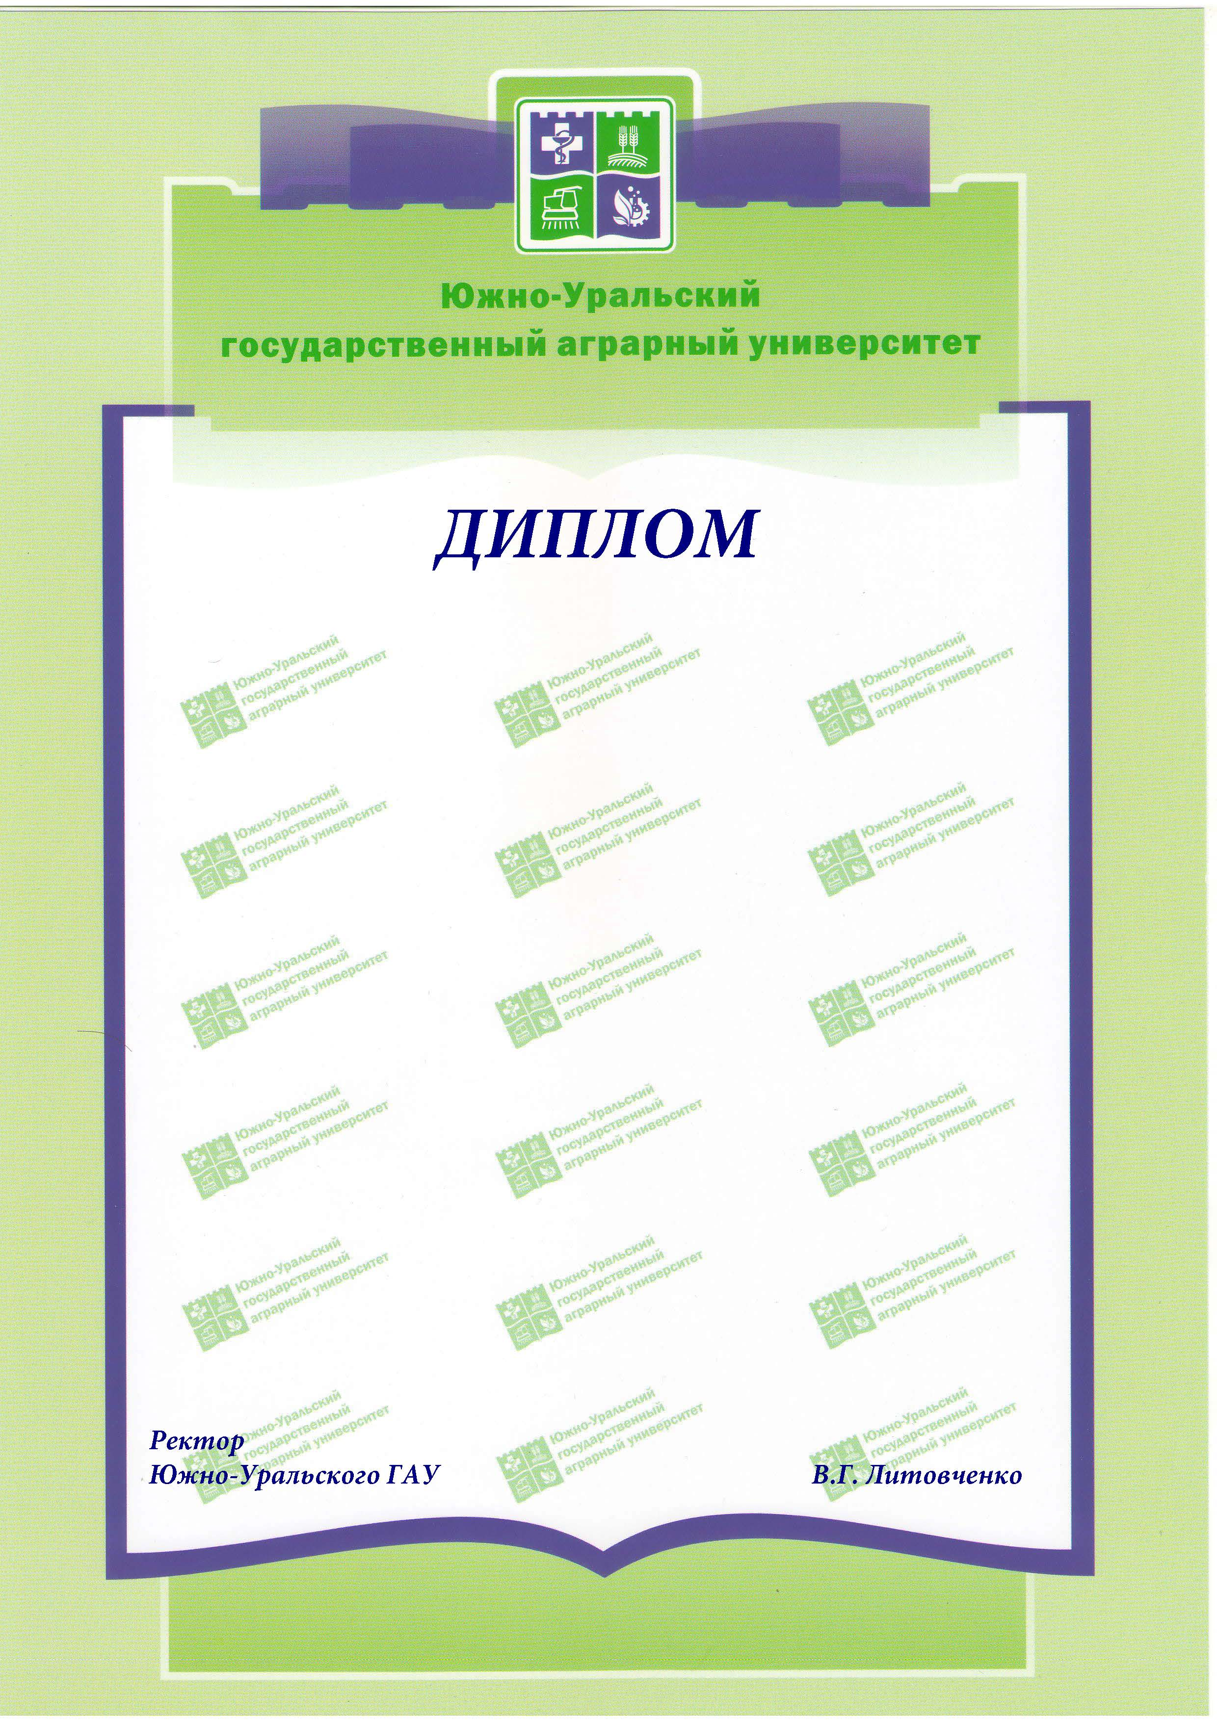

Образец сертификата

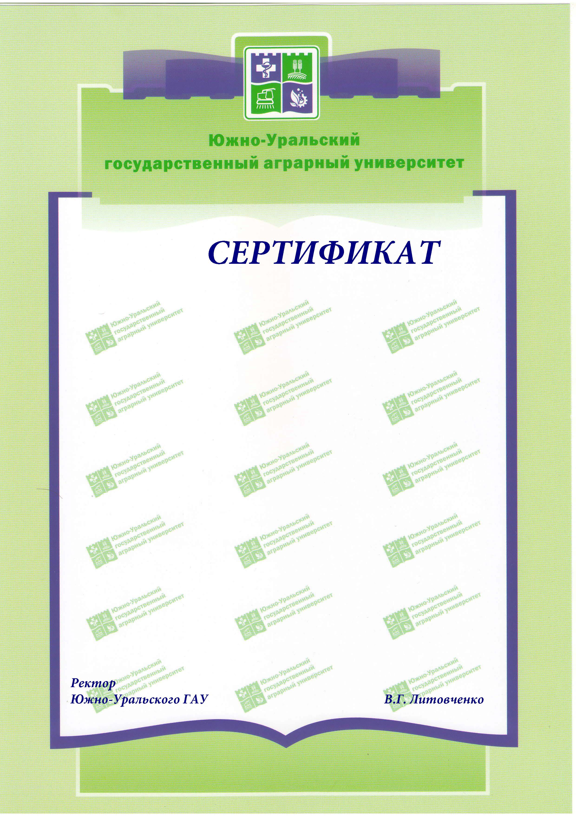

ПРИЛОЖЕНИЕ № 4
к Положению, рассмотренному на
заседании Ученого совета
ФГБОУ ВО Южно-Уральский ГАУ
« ___ » __________ 2016 г. (протокол №____)

Критерии оценки доклада участника Олимпиады
Критерий | Требования | Максимальное количество  баллов
Знание и понимание теоретического материала | - рассматриваемые понятия определяются четко и полно, приводятся соответствующие примеры;  - используемые понятия строго соответствуют теме;  - самостоятельность выполнения работы | 2
Анализ и оценка информации | - грамотно применяется категория анализа;  - умело используются приемы сравнения и обобщения для анализа взаимосвязи понятий и явлений;  - объясняются альтернативные взгляды на рассматриваемую проблему;  - обоснованно интерпретируется текстовая информация;  - дается личная оценка проблеме | 4
Построение  суждений | - изложение ясное и четкое,  - приводимые доказательства логичны;  - выдвинутые тезисы сопровождаются грамотной аргументацией;  - приводятся различные точки зрения и их личная оценка;  - общая форма изложения полученных результатов и их интерпретации соответствует жанру проблемной научной статьи | 4
Максимальное количество баллов – 10.
Лист регистрации изменений

Номер  изменения | Номера листов |  |  | Основание  для внесения  изменений | Под-пись | Расшиф-ровка  подписи | Дата | Дата  введения  изменения
Номер  изменения | заменен-ных | но-вых | аннулирован-ных

ЛИСТ СОГЛАСОВАНИЯ

Разработчики –
Декан факультета ТС в АПК |  | С.А. Барышников
 |  | «___»_________20___г.
Доцент кафедры истории и философии,
профессиональной педагогики и |  | А.В. Сытникова
психологии |  | «___»_________20___г.
Доцент кафедры экономики и финансов |  | И.Н. Перчаткина
 |  | «___»_________20___г.
СОГЛАСОВАНО
Проректор-директор Института агроинженерии, и.о. проректора
по учебной работе |  | К.А. Сазонов
 |  | «___»_________20___г.
Начальник управления по кадровой политике |  | Е.Н. Кузнецова
 |  | «___»_________20___г.
Начальник управления организационно-правовой работы |  | А.М. Гончаренко
 |  | «___»_________20___г.
Начальник отдела лицензирования, аккредитации и менеджмента качества |  | С.А. Чичиланова
 |  | «___»_________20___г.

